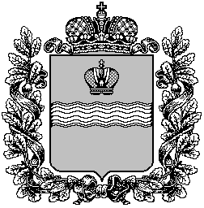

Поселковая администрация сельского поселения

«Поселок Детчино»

Малоярославецкого района

Калужской области

ПОСТАНОВЛЕНИЕ
« 10 » декабря 2018 г. № 465

Об официальном интернет-сайте,
на котором публикуются
правовые акты поселковой
администрации СП «Поселок Детчино»

В соответствии со ст. 47 Федерального закона "Об общих принципах организации местного самоуправления в Российской Федерации", ст. 52 Устава муниципального образования сельское поселение “Поселок Детчино”
Поселковая администрация сельского поселения «Поселок Детчино»
ПОСТАНОВЛЯЕТ:

1. Определить официальным интернет-сайтом, на котором публикуются правовые акты поселковой администрации сельского поселения «Поселок Детчино», интернет-сайт Законодательного Собрания Калужской области (http://www.zskaluga.ru).

2. Официальный сайт средства массовой информации - районная газета "Маяк" в информационно-телекоммуникационной сети Интернет, электронный адрес: http://malmayak.ru/
3. Настоящее Постановление вступает в силу с момента его официального опубликования (обнародования).

И.о. Главы поселковой администрации
СП «Поселок Детчино» ____________ С.Н. Кондакова

